BÀI TẬP THỰC HÀNH TUẦN 6
Nội dung:
Làm việc với văn bản
Qui định nộp bài tập:
- Nén tất cả bài làm thành 1 tập tin (.zip hoặc rar) đặt tên theo dạng
BTH2-Lớp-Họ tên -MSSV.zip
VD: BTH2-K2C4.1-NguyenVanA-0100001.zip
Bài tập:
Xây dựng ứng dụng xử lý font văn bản như sau:
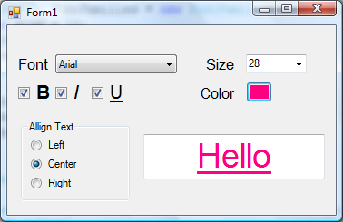
-Cho chọn kiểu Font (gồm các font có sẵn trong hệ thống)
-Chọn kích thước (Size), in đậm (B), in nghiêng (I), gạch dưới (U)
-Canh lề trái, phải hoặc giữa
-Chọn màu chữ: khi nhấn button, hiện ColorDialog cho người dùng chọn màu
Hướng dẫn:
SV tìm hiểu các lớp
-FontFamily
- InstalledFontCollection
- Font
-HorizontalAlignment
-FontStyle

